## 简介

本文档用图文示例介绍如何填写AppId / AppKey / SecretKey / 包名 / 序列号SN 这5个鉴权信息及如何验证测试

## 获取鉴权信息

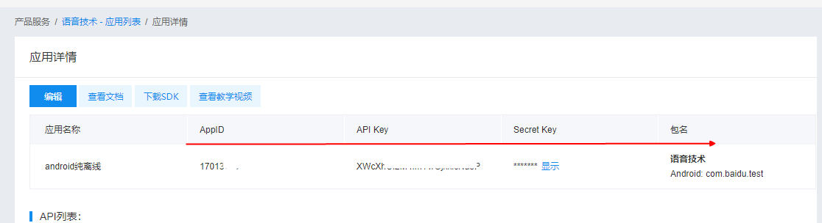AppId AppKey SecretKey 包名信息需要用户登陆控制台创建应用查看应用详情

其中SN需要你自行申请

## 不修改sdk，直接运行

### 解压sdk文件，不做任何修改，直接安装运行程序可以看到以下界面

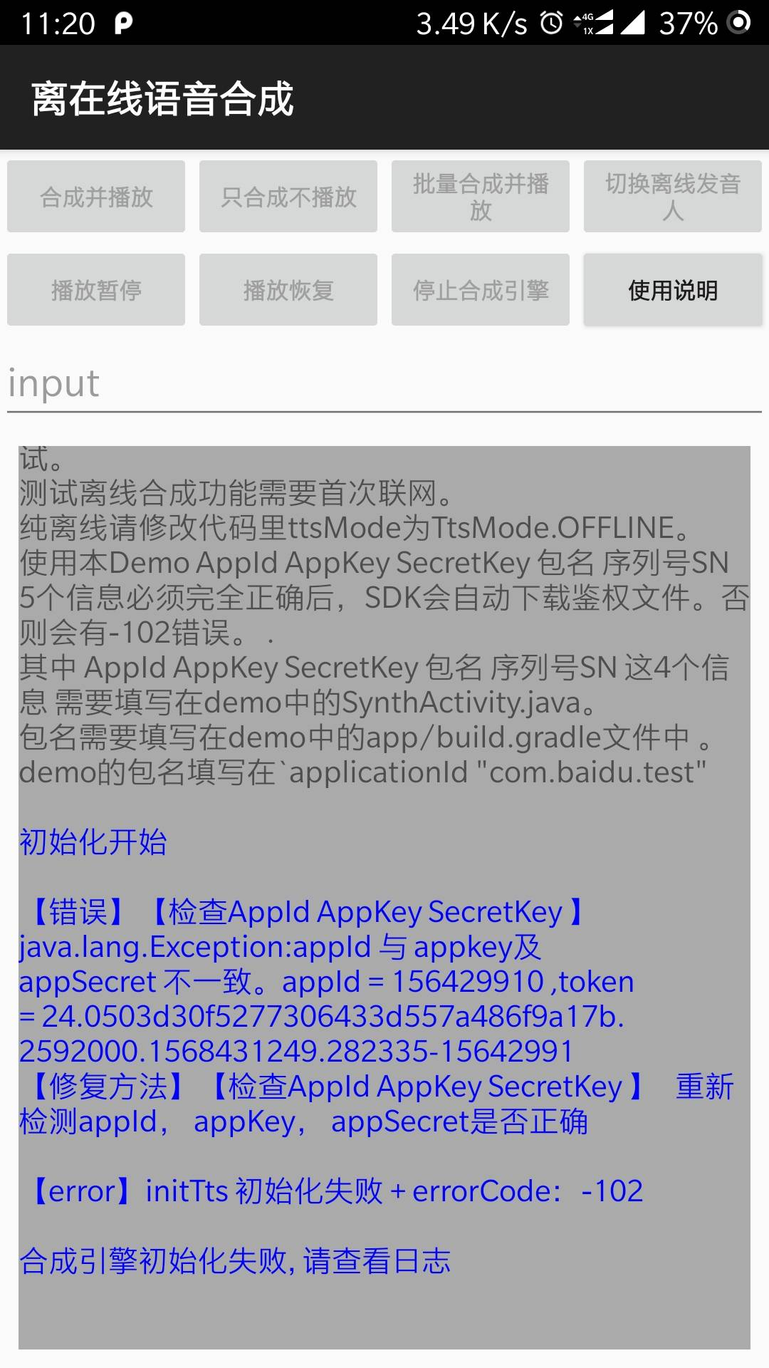

## 填写鉴权信息

填入上述5个鉴权信息测试。按照以下步骤全部修改

### 测试界面部分需要更改

#### 1.首先修改包名文件 app\build.gradle

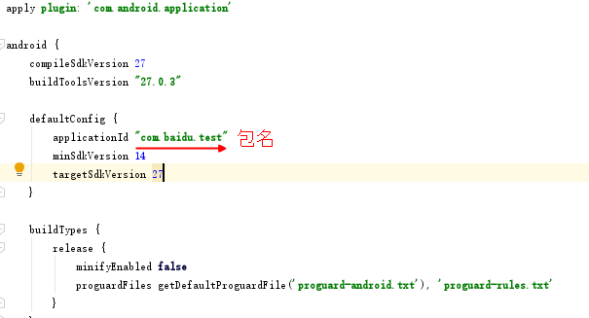

#### 2.修改Java文件 app\src\main\assets\auth.properties

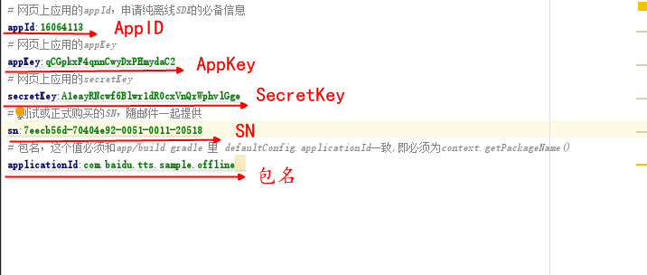

注意：两处的包名需要一致 ；如果appKey secretKey 填写错误，在纯在线和离在线模式下无法使用，在纯离线模式虽然可以使用但是会有错误提示如下图

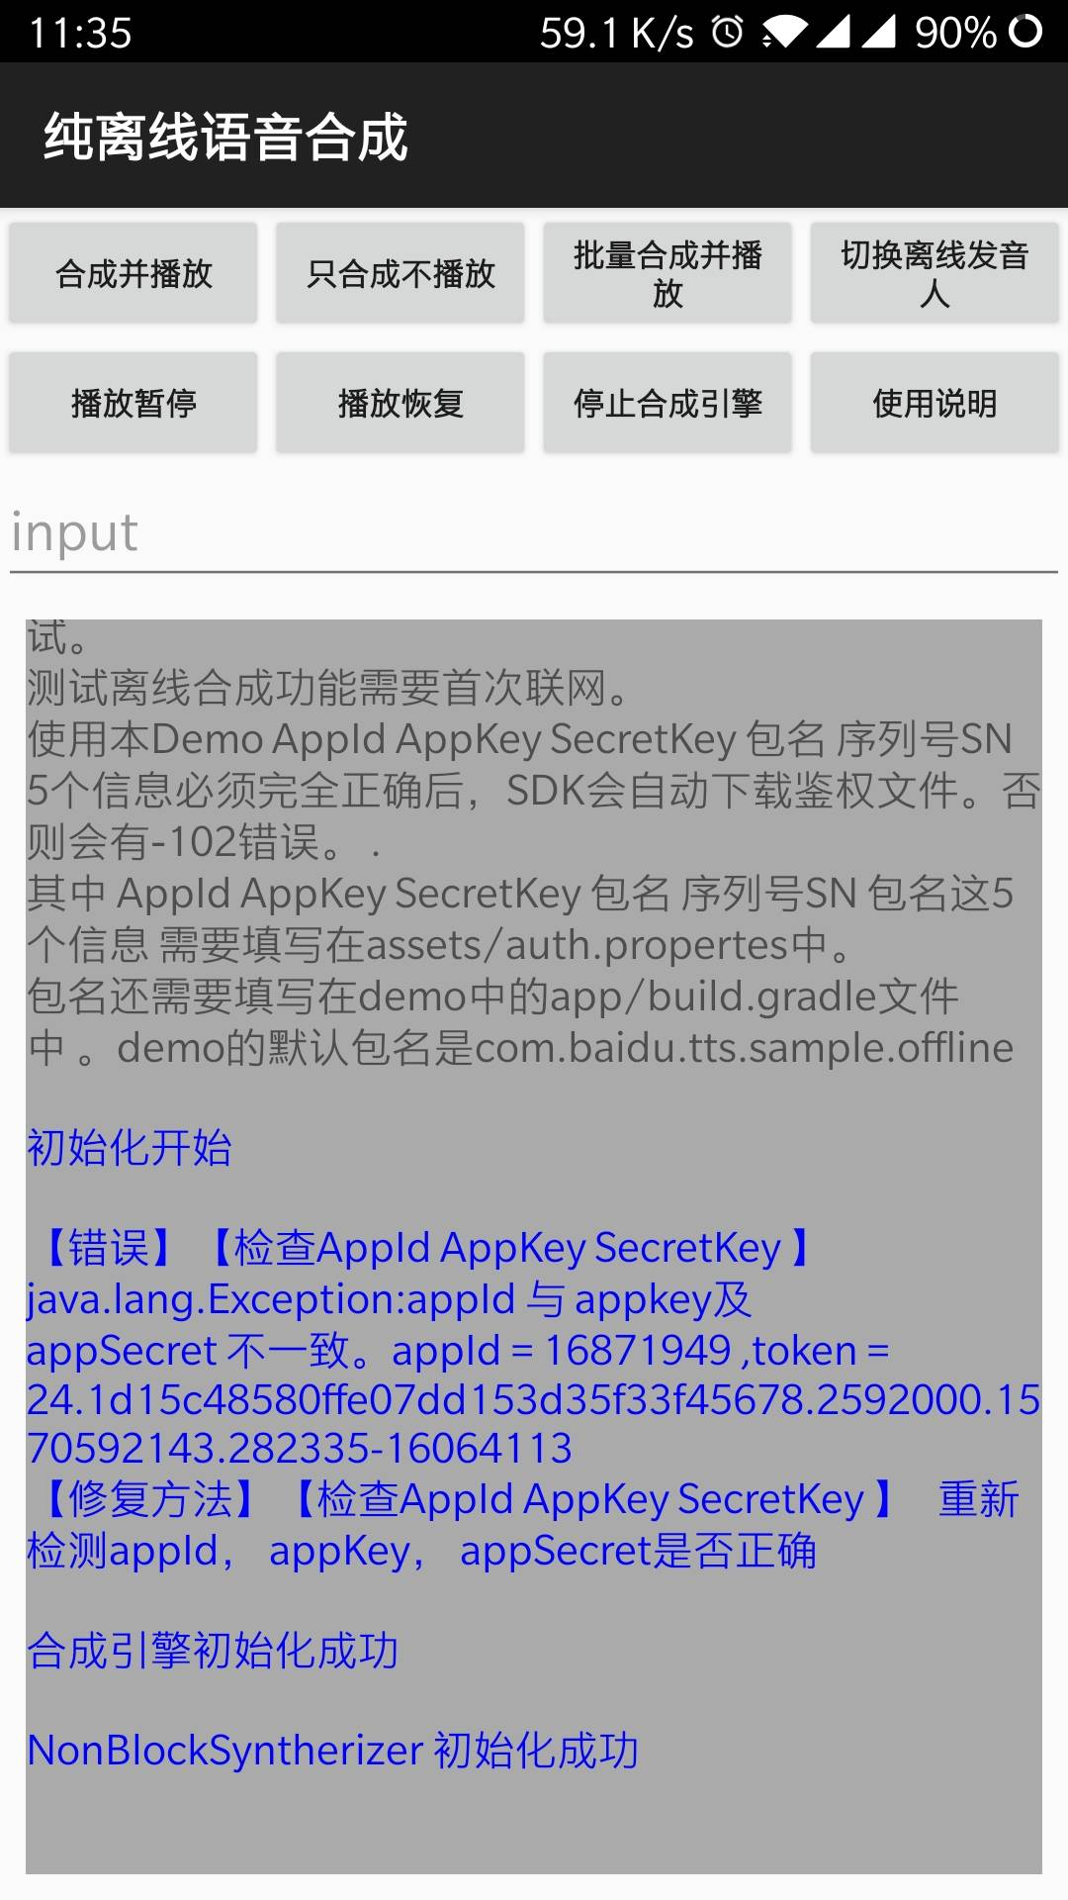

## 测试流程

#### 1.按照上述文档修改完成后，安装app，首次使用需要联网，打开如下图

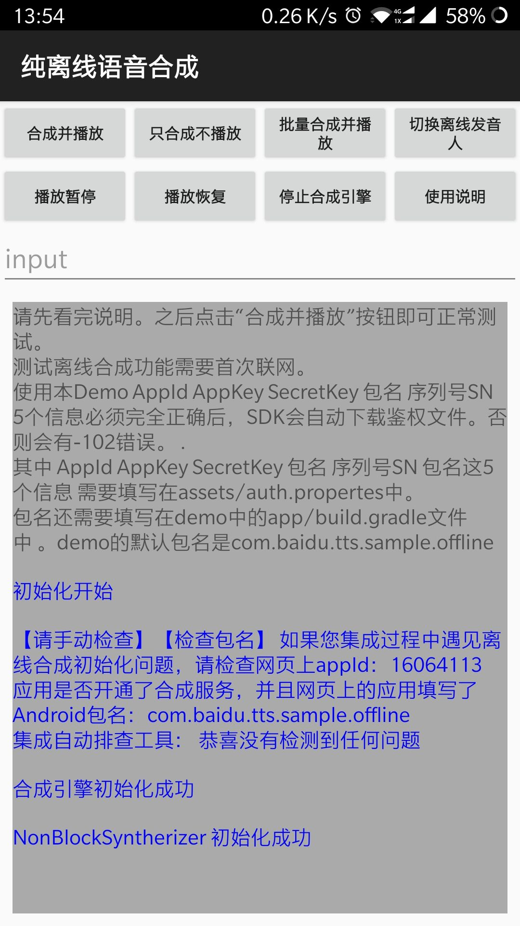

#### 2.点击输入文本合成如下图

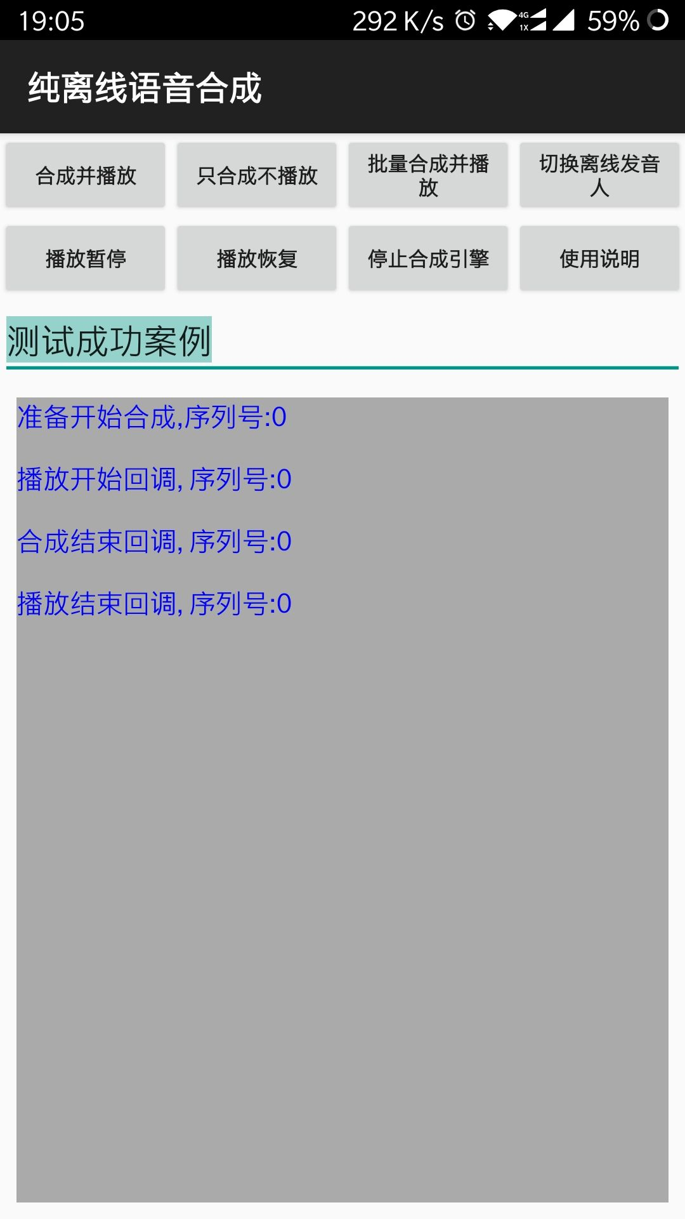

之后可以断网离线使用。

#### 3.**如果鉴权信息填写错误会出现下图的报错-102情况**

#### 